ALPHA傅立叶变换红外光谱仪

一、红外光谱主机
1.光谱范围:7500～370cm⁻¹,分辨率:0.01cm⁻¹；
2.光学系统:
干涉仪:永久准直,镀金光学镜、30º光学补偿设计,电磁驱动、无摩擦轴承、抗振动,质保十年；
光源:高能量、空气冷却MIR陶瓷光源；
分束器:多层覆盖,KBr分束器；
*测量模块:QuickSnapTM模块化设计,自动识别、自动检测、自动调用测量方法；
3.电子线路:微处理器控制光学台,DSP控制,自动增益选择,动态分辨率增强；高级的系统诊断,实时在线自动监控；自动校正滤波器；自动附件识别；
模/数转换:24位,高速Delta Sigma型A/D转换器,
仪器校验:仪器内置校验单元,带标准物质,自动校验,并出具校验报告；
4.高灵敏度DLATGS检测器(12,500～350cm-1):
专利DigiTectTM技术,全数字化,数字信号输出；
5.软件包:包含多媒教学,红外光谱测量,光谱数据预处理,谱图快速比较,光谱解释工具包,实验室启动标准谱图库,标准谱库检索,用户自建谱库,定量分析,峰面积/锋高计算,宏程序,实验室日志,打印模版设计,光谱数据输出格式转换,OQ/PQ测试,多用户登录管理,GMP/GLP验证,在线帮助软件；
6.主机配置:
主机:1套、DLATGS检测器:1套、
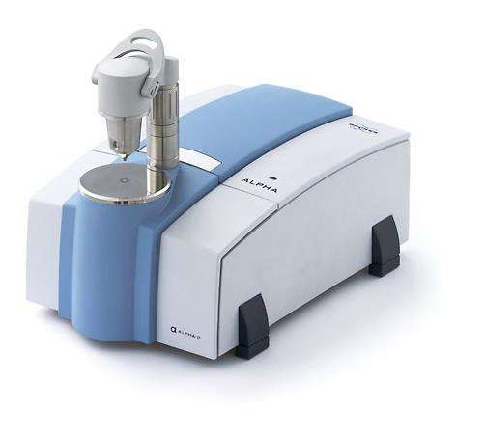
软件包(数据溯源):1套、干涉仪(保十年):1套、
红外激光器(保十年):1套,红外光源(保五年):1套

二、QuickSnapTM透射模块:
可以满足固、液、气三态样品的透射测量的需求；
无需借助任何工具即可进行更换、并被自动识别；

三、数据处理:
计算机(≮i3,4GB内存,2GB独显,500G硬盘,21.5寸液晶)
黑白激光打印机

- 附件:
手动液压压片机(0～15吨,不漏油,不掉压)
HF-12压片模具:Φ13mm,厚度0.1～0.5mm,不需脱膜
耗材包(石蜡糊:100mL,KBr粉:100g,10cm药勺:3支,玛瑙研钵、研棒:1套)

